附件一
“走进总部企业——星辉天拓”的会议议程
时间：2015年03月26日（周四）下午14:00—16:00
地点：广州市天河区高普路天河软件园高唐新建区广州电子商务产业园，星辉天拓大楼。
一、会议议程
时间 | 项目 | 地点 | 备注
14:00-14:30 | 签到时间 | 广州市天河区高普路天河软件园高唐新建区广州电子商务产业园，星辉天拓大楼 | 联系人：  钟芷芸  18688100166  叶馨  13828410259  郑佳  13760755090
14:30-14:45 | 参观  1、3F游戏业务  2、4F广告业务  3、5F电商业务 | 星辉天拓大楼 | 星辉天拓带队及讲解
14:45-15:45 | 分享交流  1、星辉天拓简介（20分钟）；  2、孵化器经验分享（10分钟）；  3、海外电商经验分享（10分钟）；  4、现场交流（20分钟）。 | 星辉天拓一楼多功能会议厅
15:45-16:00 | 合照 | 星辉天拓一楼
16:00 | 活动结束
附件二
时间：2015年03月26日（周四）下午14:00—16:00
地点：广州市天河区高普路天河软件园高唐新建区广州电子商务产业园，星辉天拓大楼。
1.驾车前往，导航请搜“广州电子商务产业园”或者天河区“天慧路”，见到“星辉天拓”四个字即可。
2、公交车前往，坐78A、320、901A线路到天慧路站下车后找“星辉天拓”；或者坐B4、774、578、494线路到天盈路口站下车，穿过天盈路后找“星辉天拓”。
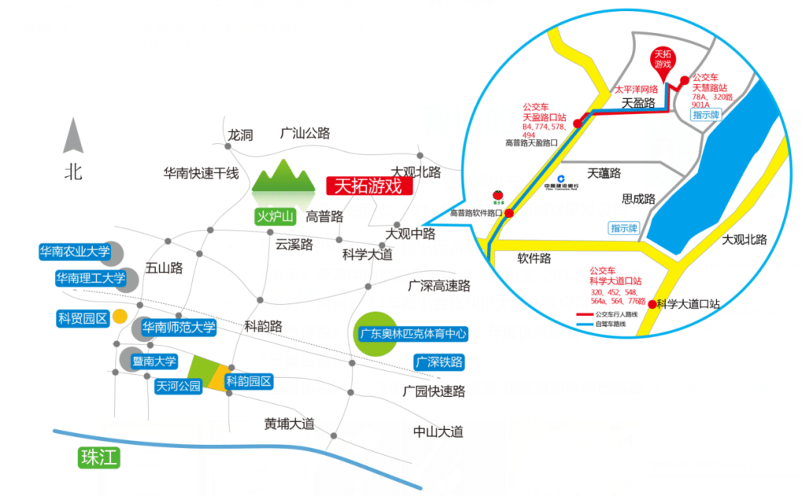
参会回执
单位
姓名 |  | 部门、职务
手机 |  | E-mail
请于03月24日前将回执发回协会秘书处，以便会议安排。联系人：钟芷芸、叶馨，电话：020-66311546，66311548，传真：020-66311543，邮箱：gzhea@vip.163.com。

